新 书 推 荐
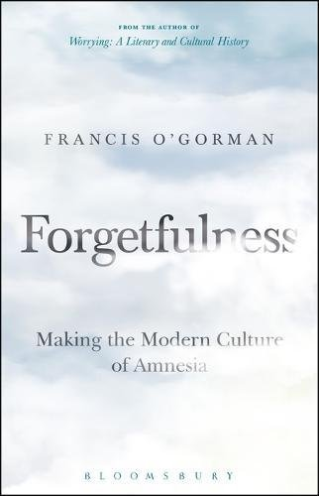
中文书名：《健忘：现代的健忘症文化》
英文书名：Forgetfulness: Making the Modern Culture of Amnesia
作 者：Francis O'Gorman
出 版 社：Bloomsbury Academic
代理公司：ANA/Alina Lin
页 数：200页
出版时间：2017年10月
代理地区：中国大陆、台湾
审读资料：电子稿
类 型：社会科学

内容简介：

《健忘》（Forgetfulness）是一本关于现代文化又深刻摒弃过去的书。它追溯了近代历史上出现的一种观点，即在人类生活和工作中重要的是未来会发生什么。

弗朗西斯·奥戈尔曼（Francis O'Gorman）展示了健忘是如何被视为现代生活的一种需求，以及我们的教育与快速发展的生活进一步将我们与我们的过去分离。但他也研究了促使我们抵制集体失忆的文化叙事。奥戈尔曼认为，这样的叙事，以丰富而隐晦的方式，表明了我们对于摒弃历史的现代性的愧疚。

《健忘》（Forgetfulness）提出了历史的缺失对我们的使命感有什么影响，以及在没有记忆的文化中，附属于时间与地点的东西又意味着什么。它是对过去最好的成就和行为的赞扬，但也表达了对遗忘它们对我们产生的影响的一种深刻的焦虑。

作者简介：

弗朗西斯·奥戈尔曼（Francis O'Gorman）来自英国、爱尔兰和匈牙利家庭，1967年出生，他是牛津大学玛格丽特霍尔女士的器官研究学者，他在那里获得了双学位，并获得了英国文学博士学位。他是23本书的作者或编辑，主要是关于英国文学，文献，音乐，以及现代英语大学的状况。他的《担忧：文学和文化史》（Worrying: A Literary and Cultural History），被约翰·凯里（John Carey）描述为“微妙的、探索性的、完全原创的”，是《卫报》的“每周之书”，《星期日泰晤士报》的“必读之书”，以及Bookbag的“2015年度历史书”。十年来，弗朗西斯·奥戈尔曼（Francis O'Gorman）在利兹大学的英语学院担任主席，他现在是爱丁堡大学的英国文学教授。当他不工作时，他喜欢弹奏风琴，在亚瑟王座山散步，或者坐在酒吧里。

媒体评价：

“从现代人类洋洋自得的精神疾病中，《健忘》（Forgetfulness）可以很好地诊断出文化的阿尔茨海默氏症，这对人类的性格非常不利。弗朗西斯·奥戈尔曼（Francis O'Gorman）强烈呼吁文化记忆的重要性，更重要的是，为了更健康、不那么狭隘的自我参照史学。”
----西奥多.达尔林普尔（Theodore Dalrymple），作家，医生，以及《我们的文化，它留下了什么》(Our Culture, What's Left of It）的作者

谢谢您的阅读！
请将回馈信息发至：林凤娇 (Alina Lin)
安德鲁 · 纳伯格联合国际有限公司北京代表处
北京市海淀区中关村大街甲59号中国人民大学文化大厦1705室
邮编：100872
电话：010-88810959
传真：010-82504200
Email：alina@nurnberg.com.cn
网址：http://www.nurnberg.com.cn
微博：http://weibo.com/nurnberg
豆瓣小站：http://site.douban.com/110577/
微信订阅号：ANABJ2002

